ВИДАТНІ УКРАЇНЦІ ВИДАТНІ УКРАЇНЦІ ВИДАТНІ УКРАЇНЦІ

8 квітня 1874 року народився український композитор і диригент Михайло Коссак
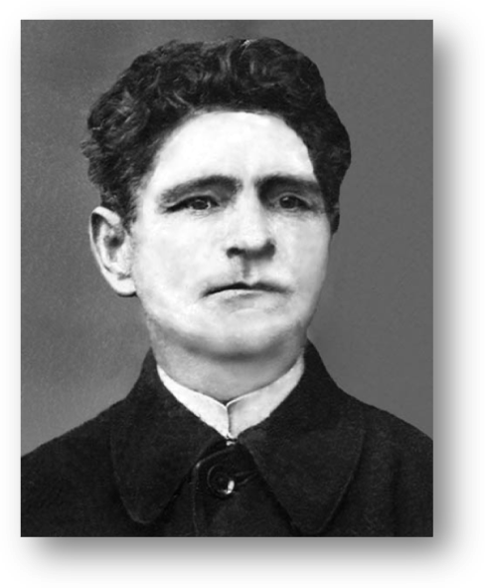
Михайло Андрійович Коссак – автор музики до численних
вистав, найвідоміші з яких — «Вій», «Циганка Аза», «Дай серцю волю, заведе в неволю», «Лісова пісня».
За участі М.Коссака вперше на українській сцені були поставлені «Продана наречена» Б.Сметани,
«Галька» С.Монюшка, «Євгеній Онєгін» П.Чайковського, «Фауст» Ш. Ґуно, «Кармен» Ж.Бізе, «Травіата» Д.Верді
та багато інших оперних вистав.

Також Коссак – автор цілої низки романсів, маршів,обробок українських народних пісень, п'єс для скрипки,музики для театральних вистав.

Відомий він і як музикознавець та педагог.

Велика заслуга М.А. Коссака полягає також в організації записів на платівки творів
С. Гулака-Артемовського, М.Лисенка, українських народних пісень.

26 грудня 1937 заарештований за звинуваченням у «націоналістичній діяльності».

30 грудня 1937 року Особлива трійка при управлінні НКВС
по Кам’янець-Подільській області засудила Коссака до розстрілу.

Вирок виконано 2 січня 1938 року.

Поховано Коссака на території хутора Загальського в загальній могилі.

10 липня 1989 року прокурор Хмельницької області дійшов до висновку,
що Коссака було засуджено необґрунтовано.

Твори:
- «Український марш» для духового оркестру (1905);
- в’язанки народних пісень для струнного оркестру – «Що краще?» (1909),
- «Зоря» (1912).

Олена Касьян,педагог-організатор

